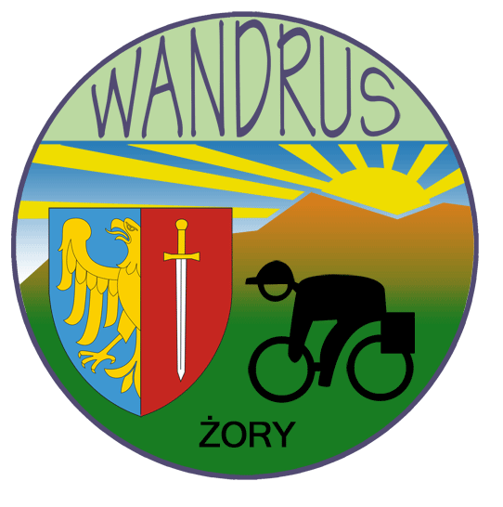
Z A P R O S Z E N I E

Zapraszam na kolejny Spacer Noworoczny Wandrusa, jak zwykle spotykamy się w samo południe w kolejny NOWY ROK w dn. 1.01.2013 r. na Rynku w Żorach. Trasa przejazdu będzie dostosowana do warunków atmosferycznych.
 Serdecznie zapraszam
Roman Wojtas

